**con**

**PEFConduit**



A melhor forma de se integrar à Administradora de Pagamento de Frete Eletrônico

Histórico

|  |  |  |
| --- | --- | --- |
| Data | Quem | Versão |
| 17/02/2012 | Norldir | V 1.00 |
| 26/02/2012 | Norldir | Revisão do conteúdo |
| 07/03/2012 | Norldir | Montagem documento word |
| 05/03/2012 | Norldir | Alteração da estrutura dos registros |
| 20/04/2012 | Norldir | Inserção da configuração/instalação |
| 22/04/2012 | Norldir | Inserção do layout de retorno |
| 23/04/2012 | Norldir | Adicionado instalador |
| 25/04/2012 | Norldir | Adicionadas Notas técnicas |
| 26/04/2012 | Norldir | PEF 2.0, alterada a versão do registro 0000 |
| 10/05/2012 | Norldir | Definido layout de cancelamento |
| 20/05/2012 | Norldir | Definido processo de atualização |
| 28/05/2012 | Norldir | Criado registro para definir impressão do DOT |
| 04/06/2012 | Norldir | Alterada a versão do registro 5000 para 1.01 e adicionado o campo Identidade e orgão emissor da identidade. Sendo obrigatorio para Pancary. O registro aceita as versões 1.01 e 1.00  Registro 0001 do retorno de emissão do contrato agora volta o valor do pedágio que é retornado pela adminstradora. |
| 20/06/2012 | Norldir | Registro 5000, adicionado campo de tipo do RNTRC e se equiparado a TAC.  Alterado versão do registro 5000 para 1.02 |
| 09/07/2012 | Norldir | Criado layout de retorno |
| 30/08/2012 | Norldir | Modificado layout de cancelamento para ser enviado o cnpj da matriz junto com o mesmo. |
| 25/02/2013 | Norldir | Criado registro 0500 do portador do cartão, até o momento usado somente para o pancard com cartão expresso BB |
| 14/03/2013 | Norldir | Revisada a tabela de conversão da categoria do pedágio, encontradas divergências na conversão da tabela da Pancard |
| 19/03/2013 | Norldir | Modificado registro 5000 para versão 1.03, substitui registro 0500 |
| 01/05/2013 | Norldir | Adicionar arquivo de requisição de extrato |
| 20/05/2013 | Norldir | Adicionar Arquivo de consulta a contrato |
| 25/05/2013 | Norldir | Alterado registro 0001 para aceitar a forma de impressão PDFAdm |
| 26/06/2014 | Norldir | Inclusão de Vale Abastecimento, registro 0600 |

# 1 Apresentação

## 1.1 Sobre o Produto

O PEFConduit é uma solução para integrar sistemas de gestão empresarial com o Projeto de Pagamento de Frete Eletrônico da ANTT. Seu principal objetivo é diminuir o esforço envolvido no processo de adequação dos sistemas ERP’s para acesso as Administradoras de PEF, no envio e manipulação de contrato de frete bem como reduzir o impacto das constantes mudanças de layout sobre o software de nossos clientes.

Nosso produto facilita essa integração. O PEFConduit é disponibilizado e executado como uma aplicação do Windows, para atender às necessidades de diversos desenvolvedores que trabalham com diferentes linguagens de programação.

O PEFConduit requer Sistema Operacional Microsoft Windows, estando homologado em arquitetura 32 bits e 64 bits.

O PEFConduit permite abrir contrato retornando o número do CIOT. Tendo acompanhamento através de arquivos de situação do processo.

## 1.2 Sobre este Manual

Este manual visa explicar, por meio de exemplos, como o desenvolvedor deverá integrar seu produto ao componente para que este faça o trabalho de envio das mensagens, via *WebServices* (SOAP) ou arquivos de intercambio, aos servidores das Administradoras.

É pressuposto e fundamental que o desenvolvedor já tenha conhecimento prévio do conteúdo dos Manuais de Integração das administradoras.

## 1.3 Administradoras homologadas

Abaixo são listada as administradoras que são suportadas pelo PEFConduit, bem como a situação em que se encontra este suporte.

1. NDDCargo, homologado emissao, homologado cancelamento
2. Repom, homologado emissao, homologado cancelamento
3. Pancary, homologado emissao, homologado cancelamento
4. Rodocred, em produção emissao, homologado cancelamento
5. Ticket, homologado emissao, homologado cancelamento
6. eFrete, em desenvolvimento

## 1.4 Precedente legal

A regulamentação do Pagamento Eletrônico de Frete referente à prestação de serviços de transporte rodoviário de cargas, previsto na lei federal 11.442/2007 e regulamentado pela ANTT.

# 2 Como funciona

O PEFConduit integra-se ao sistema da empresa emissora de Contratos, obtendo as informações da operação por meio de arquivo texto. Estas informações são validadas e um arquivo é gerado no formato requerido pela administradora.

O PEFConduit é capaz de abrir viagem, retornando o número do CIOT gerado junto a administradora, bem como o numero do protocolo (que é o numero da viagem junto a administradora).

Todo o processo é transparente para o usuário final, sendo primada a facilidade de uso e manutenção. A cada passo executado é retornado um arquivo de situação atual, permitindo ao ERP consumir o mesmo, e assim sendo possível apresentar ao usuário em que ponto esta o processo.

Cada administradora possui a sua particularidade, sendo que a maioria é abstraída pelo PEFConduit, sendo que em algumas situações específicas é necessário enviar junto no arquivo algumas configurações que são específicas para a administradora.

A comunicação com as administradoras pode ocorrer via *webserver* ou intercambio de arquivos na própria máquina, exigindo assim a instalação do software da administradora junto com o PEFConduit.

# 3 Sobre o PEFConduit

O PEFConduit teve como objetivo em sua criação alcançar alguns pontos considerados fundamentais e dentre estes objetivos temos:

* Multi processamento/processamento em paralelo: o PEFConduit executa processamento de várias tarefas em paralelo, tornando-o assim mais rápido em seus processos;
* Plataforma multi-emitente: o PEFConduit permite que sejam configurados inúmeros CNPJ com diversas administradoras;
* Multi administradora: o PEFConduit permite que um mesmo emitente possa trabalhar com diversas administradoras de pagamento de frete, tudo com base no mesmo arquivo de integração.
* Ganho de performance: com o conceito de multi processamento, o PEFConduit oferece ganho de performance, agilidade e rapidez nos processos de envio, cancelamento e impressão do DOT entre outras tarefas, bem como recepção dos retornos de execução de tarefas;
* Facilidade de Instalação/Atualização: tendo em vista que o PEFConduit pode agrupar inúmeros CNPJ, é necessário que ele seja instalado apenas uma vez. Do mesmo modo, ao realizar uma atualização, o administrador terá que executá-la uma única vez;
* Abstração do layout da administradora, ganhando velocidade de integração.

# 4 Instalação

O processo de instalação e atualização do PEFConduit é extremamente simples. Basta navegar pelas telas, seguindo as orientações recomendadas.

Instalador completo: setup_PEFConduit_full.exe

A tela inicial traz informações básicas sobre a versão do produto que esta para ser instalado.

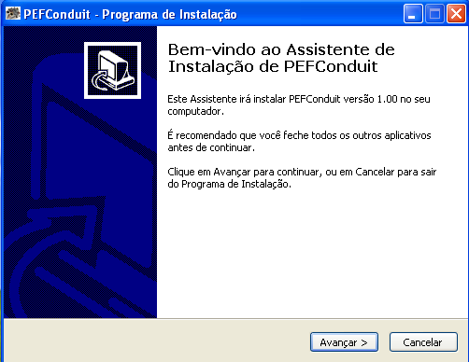

Na tela seguinte, deverá ser selecionado o local onde o PEFConduit deverá ser instalado, recomenda-se manter o padrão de "c:\PEFConduit".

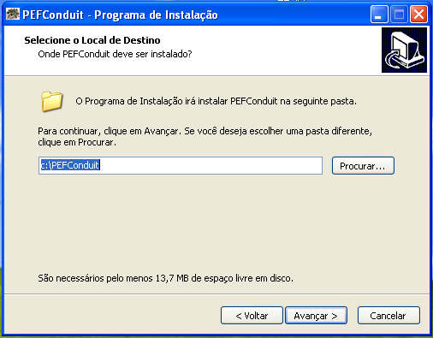

Por padrão, o instalador irá sugerir a pasta para os atalhos do Menu Iniciar do Sistema Operacional.

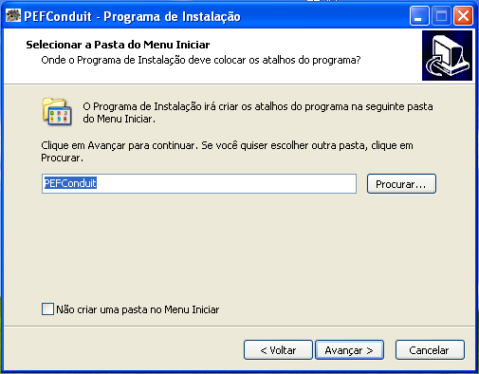

Após todo o processo é só concluir e está pronta sua instalação! Agora é só configurar

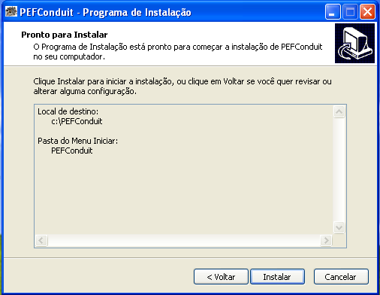.

## 4.1 Atualização

O programa PEFConduit possui um sistema de atualização automática, sendo que o mesmo verifica a cada período de tempo se existe uma versão mais nova para ele. Caso exista ele baixa esta nova versão e promove a atualização.

# 5. Configurando

Para ser possível a execução do PEFConduit, o computador deve ser configurado para permitir comunicação através da porta TCP 80 e 443. Caso haja algum tipo de firewall ou antivírus na maquina, o mesmo deve ser configurado para não bloquear o programa PEFConduitApp.exe e PEFConduitSrv.exe. Cada sistema de firewall ou antivírus tem suas particularidades, sendo necessário consultar o manual do mesmo para maiores informações de como ele deve ser configurado.

## 5.1 Iniciando configuração do PEFConduit

Essa configuração é realizada através do programa PEFConduitApp.exe, que se encontra no diretório onde foi instalado o sistema.

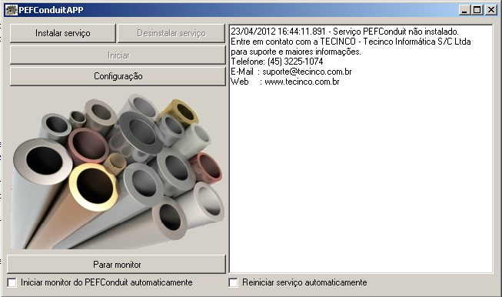

Essa tela é utilizada para configurar todo o sistema. Na parte da esquerda temos as ações que podem ser tomadas e na parte da direita o *log* do programa.

Para iniciar o uso do PEFConduit, deve ser instalado o serviço, que pode ser feito por esta tela utilizando-se o botão "Instalar serviço".

Após a instalação do serviço devem ser configurados os emitentes. Acionando-se o botão "Configurações" temos acesso a tela de configuração de grupos e emitentes.

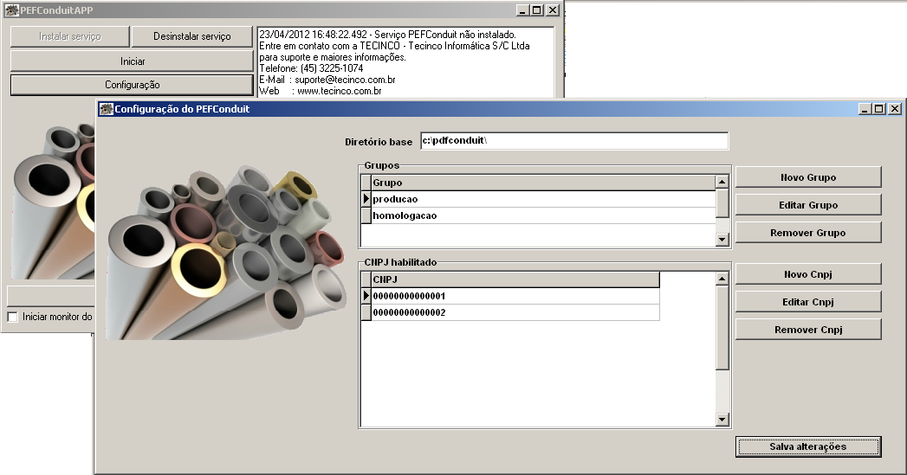

A primeira configuração apresentada na tela de configurações será o campo “Diretório base” que indica qual será o diretório raiz das pastas que serão monitoras pelo PEFConduit.

Os grupos podem ser utilizadas para agrupar os emitentes, é sugestionado a utilização de dois grupos um de produção e outro de homologação. O cadastro de um novo grupo poderá ser feito pelo botão "Novo Grupo".

Após ter cadastrado um grupo, para cadastrar um novo CNPJ basta selecionar o grupo em questão e clicar em “Novo CNPJ” na área de “CNPJ habilitado”. Isso fará com que a tela abaixo seja apresentada.

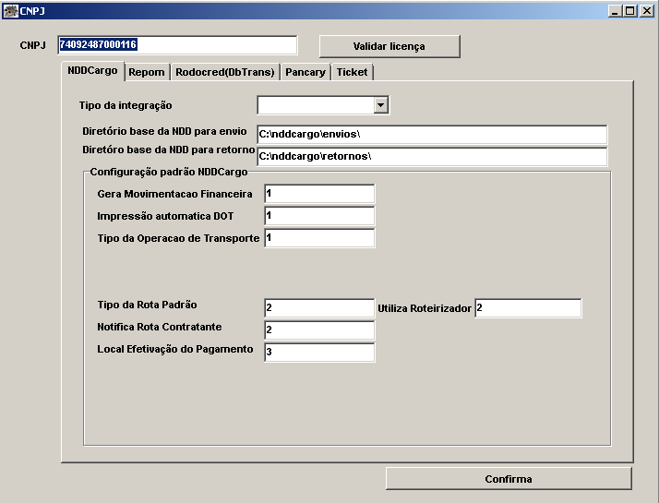

Nesta tela deve ser informado o CNPJ do emitente, bem como as configurações básicas para cada uma das administradoras homologadas. Assume-se que já existe um conhecimento prévio da documentação de integração da administradora. Os parâmetros fazem referencia a esta documentação específica.

Antes de serem exibidas as configurações das operadoras habilitadas, é necessário validar a licença. Esta licença é consultada em um dos endereços:www..PEFConduit.com.br ou 189.25.121.26. Sendo necessário ter previamente cadastrado o cnpj junto a PEFConduit. No momento do cadastro junto ao site da PEFConduit o usuário poderá indicar quais as administradoras que estão liberadas e somente estas paginas estarão liberadas na configuração.

Não é necessário configurar as administradoras que não serão utilizadas.

Terminada a configuração basta confirmar elas, e salvar alterações. com isto feito, basta acionar o botão Iniciar na tela principal.

Estando tudo correto, automaticamente a tela será minimizada para o *TrayBar* do Windows (ao lado do relógio).

A ultima configuração necessário é indicar que o programa que monitora o processo deve ser iniciado junto com o sistema operacional, e se é desejado que ele identificando que o serviço parou de funcionar por algum motivo, reinicie o mesmo. Estas configurações podem ser feitas na tela inicial através das opções na parte inferior da mesma.

Case seja necessário fechar o programa, pode ser feito uso do botão Parar Monitor, o que irá permitir fechar o mesmo.

# 6. Estrutura de pastas

Após a criação de um Grupo e de um CNPJ o sistema criará automaticamente a estrutura de pastas que serão monitoradas. A estrutura organizada da seguinte forma:

DIRETORIO_RAIZ / IDENTIFICADOR_GRUPO / CNPJ / ADMINISTRADORA/OPERACAO/RETORNO

Sendo:

* DIRETORIO_RAIZ: Diretório configurado na tela de configurações básicas. Campo “Caminho”.
* IDENTIFICADOR_GRUPO: Identificador do Grupo em questão.
* CNPJ: CNPJ cadastrado.
* *ADMINISTRADORA: Administradora de pagamento de frete (RODOCRED, NDDCARGO, PANCARY, REPOM,...)
* OPERACAO: Operação que será executada ( ENVIO, CANCELAMENTO)
* RETORNO: Diretório com o retorno da operação

# 7. Composição do arquivo

## 7.1 Registros

**Atenção: O arquivo deve ser gerado em padrão ANSI. Gerar o arquivo em padrão UTF-8 com ou sem BOM pode causar erros no processamento.**

O arquivo de integração no formato *txt* é composto por linhas - tratadas aqui como registros – que são identificadas por uma sequência numérica de 4 dígitos. Cada registro do arquivo representa um grupo de informações.

Na composição dos arquivos de integração, existem também registros aninhados, os quais não podem existir sem que anteriormente exista um registro “Pai”. Por exemplo: um registro 0000 indica um grupo de informações maior, enquanto o registro 0100 representa um grupo de informações mais específicas, o qual faz parte do grupo 0000. Esta relação de grupo de informações pode ser observada com a indicação “Pai” que cada registro possui, onde é indicado o grupo de informações ao qual o registro pertence.

Ainda em relação aos registros, deve-se observar a sua ocorrência. Esta indicação determina, resumidamente, o número de vezes que um registro deve/pode aparecer para cada Operação de Transporte, sendo:

* 1 = O registro deve existir uma única vez;
* 1 – N = O registro deve existir ao menos uma vez na Operação de Transporte e, caso necessário, poderá ser repetido tantas vezes for necessário;
* 2 – N = O registro deve ser indica ao menos duas vezes e, caso necessário, poderá ser repetido tantas vezes for necessário;
* 0 – 1 = Não é obrigatória a existência do registro;
* 0 – N = Não é obrigatória a existência do registro. Nos casos em que o registro existir, poderá ser repetido tantas vezes for necessário.

## 7.2 Campos

Os campos devem conter os dados da integração e são separados por pipe (|). Cada campo possui uma especificação de tipo, indicado na tabela através da coluna “Tipo”, podendo ser:

* N = numérico;
* S = Texto;
* D = data.

Nos casos de campos numéricos, em que haja necessidade de enviar casas decimais, as mesmas devem ser separadas por um ponto ".", dependendo a administradora selecionada, estas casas decimais podem ser suprimidas, por isto há a necessidade de conhecimento prévio do documento da administradora.

Os campos de data devem ser no formato dd/mm/yyyy e quando for necessário enviar a hora, a mesma deverá estar no formato hh:mm:ss.

Campos de endereço deve ser composto por três parte. A primeiro é o tipo do logradouro, que é conforme tabela disponibilizada pelos correios (<http://www.buscacep.correios.com.br/servicos/dnec/menuAction.do?Metodo=menuLogradouro>). A segunda parte é logradouro propriamente dito. A terceira é o numero do mesmo. Desta forma ficando um exemplo: Avenida Brasil, 5256. Rodovia BR277, 500. Alameda Duzentos e Trinta e Quatro, 24.

# 8. Arquivos

## 8.1 Arquivo de envio

Deve seguir a seguinte nomenclatura: ENV_YYYYMMDD_identificador.txt

onde:

* "env_" identificar que é um arquivo de abertura de contrato
* YYYYMMDD: ano, mês e dia do contrato
* *identificaror: qualquer identificador único do arquivo

|  |  |  |  |  |
| --- | --- | --- | --- | --- |
| **0000** | **PAI-** | **Abertura do contrato** |  | **Ocorrência: 1** |
| **Nome** | **Tipo** | **Descrição** | **Valor padrão** |  |
| Registro | S | Tipo do registro | 0000 |  |
| **versao** | **S** | **Versão do registro** | **1.01** |  |
| cnpj_matriz | S | CNPJ da matriz |  |  |
| uf_matriz | S | UF da matriz |  |  |
| cidadeMatriz | S | Nome da cidade da matriz |  |  |
| cnpj_filial | S | CNPJ da filial que esta abrindo o contrato |  |  |
| codigo_filial | S | Código da filial no sistema |  |  |
| serie_documento | S | Série do documento |  | Nota 25 |
| documento | S | Número do documento |  | Nota 25 |
| datasaida | D | Data de saída |  | Nota 5 |
| quantidade | N | Quantidade |  |  |
| valorNotaFiscal | N | Valor total das notas fiscais |  |  |
| valorSaldo | N | Valor do Saldo do contrato |  | Nota 19 e  Nota 23 |
| valorAdiantamento | N | Valor do Adiantamento total |  | Nota 20 |
| valorTotalMotorista | N | Valor Total do frete motorista |  |  |
| valorFreteMotorista | N | Valor da tarifa por tonelada |  |  |
| valorDocumento | N | Valor total do CTRC, valor cobrado do cliente, frete empresa |  |  |
| pesoSaida | N | Peso de saida |  |  |
| descricaoCarga | S | Descrição da carga |  |  |
| valorINSS | N | Valor retido de inss |  |  |
| BaseINSS | N | Base de calculo do inss |  |  |
| AliquotaINSS | N | Aliquota do inss |  |  |
| BaseSestSenat | N | Base de calculo do sest/senat |  |  |
| valorSest | N | Valor do sest |  |  |
| AliquotaSest | N | Aliquota do sest |  |  |
| valorSenat | N | Valor do senat |  |  |
| AliquotaSenat | N | Aliquota do senat |  |  |
| valorIRRF | N | Valor retido de IRRF |  |  |
| BaseIRRF | N | Base do IRRF |  |  |
| AliquotaIRRF | N | Aliquota do IRRF |  |  |
| cliente_Origem | S | Razao socila do cliente origem |  |  |
| cliente_Destino | S | Razao social do cliente destino |  |  |
| numeroCartaoFrete | S | Numero do cartão de contrato de frete fornecido pela administradora |  |  |
| numeroContratoFrete | S | Numero do contrato de frete dentro do sistema |  | Nota 21 |
| tipoPagamentoContratoFrete | S | Forma como o contrato deve ser pago |  | Nota 1 |
| formaPagamentoDocumento | S | Indica se o frete é CIF ou FOB |  | Nota 12 |
| observacoes | S | Observação do contrato de frete |  |  |
| NCM | S | NCN principal do transporte |  | Nota 16 |
| Usuario | S | Nome do usuario emissor do contrto |  |  |
| Telefone_empresa | S | Telefone da empresa |  | Nota 4 |
| TipoTolerancia | S | Tipo da tolerancia I-Integral ou E-Excedente |  | Nota 6 |
| PercentualTolerancia | N | Percentual de tolerancia |  |  |
| **TipoOperacaoTransporte** | **S** | **Conforme Resolução ANTT nº 3658** |  | **Nota 9, criado na versao da 1.01** |
| **Proprietario da carga** | **S** | **Indica quem é o proprietario da carga** |  | **Nota 10, criado na versao da 1.01** |

### Registro 0000 - Indica inicio da integração

### Registro 0001: informações para impressão do DOT

Caso seja informado este registro, quando do retorno do contrato como aceito pela administradora será gerado o PDF ou a impressão do DOT. O PDF será gerado no diretório de retorno, com o mesmo nome do arquivo enviado.

|  |  |  |  |  |
| --- | --- | --- | --- | --- |
| **0001** | **PAI: 0000** |  |  | **Ocorrência 0-1** |
| **Nome** | **Tipo** | **Descricao** | **Valor padrão** |  |
| Registro | S | Tipo do registro | 0001 |  |
| versao | S | Versão do registro | 1.00 |  |
| Nome Filial | S | Nome da filial para impressão no DOT |  |  |
| Enderco filial | S | Endereco da filial para impressao no DOT |  |  |
| CidadeFilial | S |  |  |  |
| Bairro | S |  |  |  |
| CEP | S |  |  |  |
| Inscrição estadual | S |  |  |  |
| Telefone | S |  |  |  |
| FAX | S |  |  |  |
| DestinoDOT | S | PDF/Impressora/Ambos/PDFAdm |  |  |
| LocalDestino | S | Caso DestinoDOT for PDF ou PDFAdm nada informar pois será gerado um arquivo no diretório de retorno,  Se DestinoDOT for Impressora deve ser indicado o nome da impressora de destino, se nada for infomrado será usada a impressora padrão do Windows  Se DestinoDOT for Ambos, indicar a impressora de destino |  | PDF -> Dot gerado pelo PEFConduit  PDFAdm -> PDF baixado da administrador (Disponivel somente para Rodocred) |
|  |  |  |  |  |

### Registro 0100: indica os descontos que podem acontecer no transporte

Nem todas as administradoras tem possibilidade de receber estes valores.

|  |  |  |  |  |
| --- | --- | --- | --- | --- |
| **0100** | **PAI: 0000** |  |  | **Ocorrência 0-n** |
| **Nome** | **Tipo** | **Descricao** | **Valor padrão** |  |
| Registro | S | Tipo do registro | 0100 |  |
| versao | S | Versão do registro | 1.00 |  |
| Descricao | S | Descricao do desconto |  |  |
| Valor | N | Valor do desconto |  |  |
| Codigo | S | Código do desconto |  | Nota 18 |

Listar as deduções extras, não informar retenção de inss, ir e sest/senat

### Registro: 0200: indica os documentos necessário para entrega

Nem todas as administradoras tem possibilidade de receber estes dados

|  |  |  |  |  |
| --- | --- | --- | --- | --- |
| 0200 | Pai: 0000 |  |  | **Ocorrência 0-n** |
| **Nome** | **Tipo** | **Descricao** | **Valor padrão** |  |
| Registro | S | Tipo do registro | 0100 |  |
| versao | S | Versão do registro | 1.00 |  |
| Codigo | S | NFF - Canhoto Nota fiscal CTE - Segunda via do Conhecimento TCB - ticket da balança XXX -Outro documento |  |  |
| Documento | S | Descrição do documetno |  |  |
| Complemento | S | complemento do documento |  |  |

### Registro 0300: Resume os dados dos clientes envolvidos no transporte separados por tipo

Cliente consignatário nem todas as administradoras tem a possibilidade de receber.

|  |  |  |  |  |
| --- | --- | --- | --- | --- |
| 0300 | Pai: 0000 |  |  | **Ocorrência 2-3** |
| **Nome** | **Tipo** | **Descricao** | **Valor padrão** |  |
| registro | S | Tipo do registro | 0300 |  |
| versao | S | Versão do registro | 1.00 |  |
| TIPO | S | O-origem; D-Destino; C-consignatario |  |  |
| cnpj | S |  |  |  |
| nome | S |  |  |  |
| endereco | S |  |  | Nota 3 |
| complemento | S |  |  |  |
| bairro | S |  |  |  |
| cep | S |  |  |  |
| cidade | S |  |  |  |
| ibge | S |  |  | Nota 11 |
| Uf | S |  |  |  |
|  |  |  |  |  |

### Registro 0400: Indica as parcelas do adiantamento.

|  |  |  |  |  |
| --- | --- | --- | --- | --- |
| 0400 | Pai: 0000 |  |  | Ocorrência: 1-N |
| **Nome** | **Tipo** | **Descricao** | **Valor padrão** |  |
| Registro | S | Tipo do registro | 0400 |  |
| versao | S | Versão do registro | 1.00 |  |
| Dias | N | Dia para liberar o pagamento a partir da data de saída |  |  |
| Valor | N | Valor da parcela |  | Nota 23 |

### Registro 0500: Portador do cartão

|  |  |  |  |  |
| --- | --- | --- | --- | --- |
| 0500 | Pai: 0000 |  |  | Ocorrência: 0-1 |
| **Nome** | **Tipo** | **Descricao** | **Valor padrão** |  |
| Registro | S | Tipo do registro | 0500 |  |
| versao | S | Versão do registro | 1.00 |  |
| Nome | S | Nome do portador do cartão |  |  |
| CNPJ_CPF | S | CPF ou CNPJ do portador |  |  |
| RG | S | Número do RG sem pontos. |  |  |
| UF de emissão do RG | S | UF de emissão do RG |  |  |
| Orgão emissor do RG | S | Código do órgão emissor do RG |  | 1 Secretaria de Segurança Pública SSP  2 Carteira Nacional de Habilitação CNH  3 Ministério da Marinha MMA  4 Diretoria de Identificação Civil DIC  5 Polícia Federal POF  6 Instituto Félix Pacheco IFP  7 Polícia Militar POM  8 Instituto Pereira Faustino IPF  9 Carteira de Estrangeiro SES  10 Ministério da Aeronáutica MAE  11 Ministério do Exército MEX |
| Data de emissão do RG | D | Data que foi emitido o RG |  |  |
| RNTRC | S | Número do RNTRC do portador do cartão |  |  |
| Data de nascimento | D | Data de nascimento do portador do cartão |  |  |
| Nacionalidade | S | Nacionalidade |  | BRASIL, ARGENTINA, FRANCA, EUA |
| naturalidade_ibge | N | Código IBGE da naturalidade |  |  |
| Sexo | S | Sexo do portador |  | M ou F |
| Endereco | S |  |  | Tipo logradouro + Logradouro + numero |
| Complemento do endereco | S |  |  |  |
| Bairro | S |  |  |  |
| Cidade | S | Nome da cidade |  |  |
| UF | S | Estado |  |  |
| Pais | S |  |  | BRASIL |
| CEP | S |  |  |  |
| endereco_propriedade_tipo | S | Tipo do imóvel indicado como moradia do portador |  | 1 PRÓPRIO  2 PRÓPRIO FINANCIADO  3 ALUGADO  4 FAMILIAR  5 CEDIDO |
| endereco_reside_desde | D | Desde quando reside neste endereço |  |  |
| Telefone | S |  |  |  |
| Celular | S |  |  |  |
| Operadora do celular | S |  |  | 1 AMAZONIA CELULAR  2 BRASIL TELECOM  3 CERCOMTEL  4 CLARO  5 CTBC  6 OI  7 TELEMIG  8 TIM  9 VIVO  10 NEXTEL |
| Email | S |  |  |  |
| Empresa | S | Cartão expresso PJ da pancard |  |  |
| CNPJ da empresa | S | Cartão expresso PJ da pancard |  |  |
| RNTRC da empresa | S | Cartão expresso PJ da pancard |  |  |

### Registro 0600: Indica os Vale Abastecimento.

|  |  |  |  |  |
| --- | --- | --- | --- | --- |
| 0600 | Pai: 0000 |  |  | Ocorrência: 0-1 |
| **Nome** | **Tipo** | **Descricao** | **Valor padrão** |  |
| Registro | S | Tipo do registro | 0600 |  |
| versao | S | Versão do registro | 1.00 |  |
| Valor | N | Valor da parcela |  | Este valor não pode compor o valor do frete nem do adiantamento ou do saldo |

### Registro 1000: Parametrização do pedágio

|  |  |  |  |  |
| --- | --- | --- | --- | --- |
| 1000 | Pai: - |  |  | Ocorrencia: 1 |
| **Nome** | **Tipo** | **Descricao** | **Valor padrão** |  |
| registro | S | Tipo do registro | 1000 |  |
| versao | S | Versão do registro | 1.00 |  |
| valorPedagio | N | Valor do pedágio |  |  |
| formaPagamentoPedagio | S | 1-Pago junto no cartão Frete,  2-Pago em separado com outro cartao, 3-Pago com ticket(quando disponivel pela operadora) |  | Nota 14 |
| administradorPedagio | S | Nome da administradora de pedagio |  |  |
| resposavelPagamentoPedagio | S | Conforme tabela do CT-e |  | Nota 2 |
| NumeroCartaoPedagio | S | Número do cartão onde foi pago o pedágio |  |  |

### Registro 2000: configuração da rota

|  |  |  |  |  |
| --- | --- | --- | --- | --- |
| 2000 | Pai:- |  |  | Ocorrencia: 1 |
| **Nome** | **Tipo** | **Descricao** | **Valor padrão** |  |
| Registro | S | Tipo do registro | 2000 |  |
| versao | S | Versão do registro | 1.00 |  |
| Código da rota no sistema | N | Código no sistema do cliente |  | Nota 15 |
| Código da rota na administradora | S | Código na administradora |  |  |

### Registro 2100: Pontos de passagem da rota

|  |  |  |  |  |
| --- | --- | --- | --- | --- |
| 2100 | Pai: 2000 |  |  | Ocorrencia: 0-n |
| **Nome** | **Tipo** | **Descricao** | **Valor padrão** |  |
| Registro | S | Tipo do registro | 2100 |  |
| versao | S | Versão do registro | 1.00 |  |
| IBGE_Origem | S |  |  | Nota 11 |
| UF_Origem | S |  |  |  |
| IBGE_Destino | S |  |  | Nota 11 |
| UF_Destino | S |  |  |  |
| Descricao | S |  |  |  |

### Registro 3000: Dados do documento a que se refere o contrato de frete. algumas informações aqui são redundantes e nem todas são utilizadas por todas as administradoras.

|  |  |  |  |  |
| --- | --- | --- | --- | --- |
| 3000 | Pai: - |  |  | Ocorrencia: 1-n |
| **Nome** | **Tipo** | **Descricao** | **Valor padrão** |  |
| Registro | S | Tipo do registro | 3000 |  |
| versao | S | Versão do registro | 1.00 |  |
| Numero | S |  |  |  |
| Serie | S |  |  |  |
| Modelo | S |  |  |  |
| Cnpj_remetente | S |  |  |  |
| RazaoSocial_remetente | S |  |  |  |
| Cnpj_destinatario | S |  |  |  |
| RazaoSocial_destinatario | S |  |  |  |

### Registro 4000: Quando o meio de pagamento do frete for depósito em conta deve ser indicado neste registro a conta para depósito.

|  |  |  |  |  |
| --- | --- | --- | --- | --- |
| 4000 | Pai: - |  |  | Ocorrencia: 0-1 |
| **Nome** | **Tipo** | **Descricao** | **Valor padrão** |  |
| registro | S | Tipo do registro | 4000 |  |
| versao | S | Versão do registro | 1.00 |  |
| banco | S |  |  |  |
| agencia | S |  |  |  |
| dv agencia | S |  |  |  |
| conta | S |  |  |  |
| dv conta | S |  |  |  |

### Registro 5000: Contratado para o frete, normamente são os dados do proprietário do veículo.

|  |  |  |  |  |
| --- | --- | --- | --- | --- |
| 5000 | Pai: - |  |  | Ocorrencia: 1 |
| **Nome** | **Tipo** | **Descricao** | **Valor padrão** |  |
| registro | S | Tipo do registro | 5000 |  |
| **versao** | **S** | **Versão do registro** | **1.02** | **São aceitas versãos de 1.00, 1.01, 1.02, 1.03** |
| contratado_cnpj_cpf | S |  |  |  |
| pessoa_tipo | S | F-Fisica, J-Juridica |  |  |
| nome_contratado | S |  |  |  |
| nome_fantasia | S |  |  |  |
| cep | S |  |  |  |
| telefone1 | S | no formato 00 00000000 |  | Nota 4 |
| telefone2 | S | no formato 00 00000000 |  | Nota 4 |
| celular | S | no formato 00 00000000 |  | Nota 4 |
| email | S |  |  |  |
| contato | S | nome do contato |  |  |
| dependentes | S |  |  |  |
| inss_codigo | S |  |  |  |
| rntrc_codigo | S |  |  | Nota 17 |
| endereco | S | Tipo logradouro, logradouro e numero |  | Nota 3 |
| endereco_complemento | S |  |  |  |
| bairro | S |  |  |  |
| cidade | S |  |  |  |
| uf | S |  |  |  |
| cidade_ibge | S |  |  | Nota 11 |
| Identidade ou inscrição estadual | S | Número do documento de identidade quando for pessoa fisica ou Inscrição estadual quando pessoa juridica |  | Versao 1.01 |
| Emissor RG | S | Código do estabelecimento emissor do documento de identidade quando pessoa fisica |  | Versao 1.01, **Nota 27** |
| TipoRNTRC | S | TAC, ETC ou ECT |  | Versao 1.02 |
| Equiparado a TAC | S | S ou N |  | Versao 1.02, Nota 26 |
| **DataEmissao RG** | **D** | **Data de emissão da identidade** |  | **Versão 1.03** |
| **Nacionalidade** | **S** | **Indicar o pais de origem do contratoado** |  | **BRASIL, ARGENTINA, EUA** |
| **Sexo** | **S** |  |  | **M-Masculino, F-Feminino** |
| **Data nascimento caso PF /Data Fundação caso PJ** | **D** |  |  |  |
| **endereco_propriedade_tipo** | **S** | **Tipo do imóvel indicado como moradia do portador** | **1** | **1 PRÓPRIO**  **2 PRÓPRIO FINANCIADO**  **3 ALUGADO**  **4 FAMILIAR**  **5 CEDIDO** |
| **endereco_reside_desde** | **D** | **Desde quando reside neste endereço** |  |  |
| **Operadora do celular** | **S** |  |  | **1 AMAZONIA CELULAR**  **2 BRASIL TELECOM**  **3 CERCOMTEL**  **4 CLARO**  **5 CTBC**  **6 OI**  **7 TELEMIG**  **8 TIM**  **9 VIVO**  **10 NEXTEL** |

### Registro 5100: Dados do motorista

|  |  |  |  |  |
| --- | --- | --- | --- | --- |
| 5100 | Pai: 5000 |  |  | Ocorrencia: 1 |
| **Nome** | **Tipo** | **Descricao** | **Valor padrão** |  |
| registro | S | Tipo do registro | 5100 |  |
| versao | S | Versão do registro | 1.00 |  |
| cpf | S |  |  |  |
| nome | S |  |  |  |
| cep | S |  |  |  |
| telefone | S |  |  | Nota 4 |
| celular | S |  |  | Nota 4 |
| email | S |  |  |  |
| data_nascimento | S |  |  |  |
| rg | S |  |  |  |
| Orgao_Expedido | S |  |  |  |
| carteira_habilitacao | S |  |  |  |
| carteira_habilitacao_dt_val | S |  |  |  |
| carteira_habilitacao_categoria | S |  |  |  |
| endereco | S |  |  | Nota 3 |
| endereco_complemento | S |  |  |  |
| bairro | S |  |  |  |
| cidade | S |  |  |  |
| uf | S |  |  |  |
| IBGE | S |  |  | IBGE do motorista |

### Registro 5200: Dados do veículo

|  |  |  |  |  |
| --- | --- | --- | --- | --- |
| 5200 | Pai: 5000 |  |  | Ocorrencia: 1 |
| **Nome** | **Tipo** | **Descricao** | **Valor padrão** | **versao documento** |
| registro | S | Tipo do registro | 5200 |  |
| versao | S | Versão do registro | 1.00 |  |
| placa | S |  |  |  |
| numero_eixos | N |  |  |  |
| renavam | S |  |  |  |
| rntrc_codigo | S |  |  | Nota 17 |
| motorista_cpf | S | cpf do motorista principal |  |  |
| placa_uf | S |  |  |  |
| rntrc_tipo | S | TAC, ETC, ECT |  |  |
| Categoria | N | Veja tabela |  | 1.01 |

A categoria do veículo pode ser traduzida entre as administradoras pela tabela abaixo, caso a configuração não se adeque, ela pode ser enviada no registro 5210.

|  |  |  |  |  |  |  |  |  |
| --- | --- | --- | --- | --- | --- | --- | --- | --- |
| **Categoria do PEFConduit** | | **Eixos** | **Categoria da administradora** | | | |  |  |
| **DbTrans** | **Pancard** | **Repom** | **Ndd** | **ticket** | **Target** |
| 0 | Indefinido | 2 a 10 |  |  |  |  |  |  |
| 1 | Automóvel, Caminhoneta, Furgão / 2 Eixos | 2 | 1-Automóvel, Pickup ou utilitário leve | 1-AUTOMOVEL, CAMINHONETE, CAMIONETA, FURGAO ( 2 EIXOS - ROD. SIMPLES ) | 9 - UTILITARIO | 2 = Automóvel, caminhoneta e furgão (dois eixos simples) |  |  |
| 2 | Automóvel com semi reboque, Caminhoneta com semi reboque / 3 Eixos | 3 | 1-Automóvel, Pickup ou utilitário leve | 3-AUTOMOVEL, CAMIONETA OU CAMINHONETE COM SEMI-REBOQUE ( 3 EIXOS - ROD. SIMPLES ) | 9 - UTILITARIO | 3 = Automóvel, caminhoneta com semirreboque (três eixos simples) |  |  |
| 3 | Automóvel com reboque, Caminhoneta com reboque / 4 Eixos | 4 | 1-Automóvel, Pickup ou utilitário leve | 5-AUTOMOVEL, CAMIONETA OU CAMINHONETE COM REBOQUE ( 4 EIXOS - ROD. SIMPLES) | 9 - UTILITARIO | 4 = Automóvel, caminhoneta com reboque (quatro eixos simples) |  |  |
| 4 | Caminhão leve, Furgão, Caminhão - trator / 2 Eixos | 2 | 1-Automóvel, Pickup ou utilitário leve | 2-CAMINHAO LEVE, CAMINHAO-TRATOR, FURGAO ( 2 EIXOS - ROD. DUPLA ) | 5 - TRUCK | 7 = Caminhão leve, furgão e cavalo mecânico (dois eixos duplos) |  |  |
| 5 | Caminhão, Caminhão - trator, Caminhão - trator com semi reboque / 3 Eixos | 3 | 3-Caminhão | 4-CAMINHAO, CAMINHAO-TRATOR, CAMINHAO-TRATOR C/ SEMI-REBOQUE ( 3 EIXOS - ROD. DUPLA ) | 1 - TRACTOR | 8 = Caminhão, caminhão trator e cavalo mecânico com semirreboque (três eixos duplos) |  |  |
| 6 | Caminhão com reboque, Caminhão - trator com semi reboque / 4 Eixos | 4 | 3-Caminhão | 6-CAMINHAO E/OU CAMINHAO-TRATOR, C/ SEMI-REBOQUE ( 4 EIXOS - ROD. DUPLA) | 4 - CARRETA 4 EIXOS | 9 = Caminhão com reboque e cavalo mecânico com semirreboque (quatro eixos duplos |  |  |
| 7 | Caminhão com reboque, Caminhão - trator com semi reboque / 5 Eixos | 5 | 4-Caminhão-trator | 7-CAMINHAO C/ REBOQUE, CAMINHAO-TRATOR ( 5 EIXOS - ROD. DUPLA ) | 3 - CARRETA 5 EIXOS | 10 = Caminhão com reboque e cavalo mecânico com semirreboque (cinco eixos duplos) |  |  |
| 8 | Caminhão com reboque, Caminhão - trator com semi reboque / 6 Eixos | 6 | 4-Caminhão-trator | 8-CAMINHAO C/ REBOQUE, CAMINHAO-TRATOR C/ SEMI-REBOQUE ( 6 EIXOS - ROD. DUPLA ) | 1 - TRACTOR | 11 = Caminhão com reboque e cavalo mecânico com semirreboque (seis eixos duplos) |  |  |
| 9 | Caminhão com reboque, Caminhão - trator com semi reboque / 7 Eixos | 7 | 4-Caminhão-trator | 10-CAMINHAO C/ REBOQUE, CAMINHAO-TRATOR C/ SEMI-REBOQUE ( 7 EIXOS - ROD. DUPLA ) | 1 - TRACTOR | 12 = Caminhão com reboque e cavalo mecânico com semirreboque (sete eixos duplos) |  |  |
| 10 | Caminhão com reboque, Caminhão - trator com semi reboque / 8 Eixos | 8 | 4-Caminhão-trator | 11-CAMINHAO C/ REBOQUE, CAMINHAO-TRATOR C/ SEMI-REBOQUE ( 8 EIXOS - ROD. DUPLA ) | 1 - TRACTOR | 13 = Caminhão com reboque e cavalo mecânico com semirreboque (oito eixos duplos) |  |  |
| 11 | Caminhão com reboque, Caminhão - trator com semi reboque / 9 Eixos | 9 | 4-Caminhão-trator | 12-CAMINHAO C/ REBOQUE, CAMINHAO-TRATOR C/ SEMI-REBOQUE ( 9 EIXOS - ROD. DUPLA ) | 1 - TRACTOR | 14 = Caminhão com reboque e cavalo mecânico com semirreboque (nove eixos duplos) |  |  |
| 12 | Caminhão com reboque, Caminhão - trator com semi reboque / 10 Eixos | 10 | 4-Caminhão-trator | 13-CAMINHAO C/ REBOQUE, CAMINHAO-TRATOR C/ SEMI-REBOQUE ( 10 EIXOS - ROD. DUPLA ) | 1 - TRACTOR | 14 = Caminhão com reboque e cavalo mecânico com semirreboque (nove eixos duplos) |  |  |
| 13 | Onibus / 2 eixos | 2 | 2-Ônibus | 2A-ONIBUS ( 2 EIXOS - ROD. DUPLA ) | 0 - INDEFINIDO | 5 = Ônibus (dois eixos duplos) |  |  |
| 14 | Onibus / 3 eixos | 3 | 2-Ônibus | 3A-ONIBUS ( 3 EIXOS - ROD. DUPLA ) | 0 - INDEFINIDO | 6 = Ônibus com reboque (três eixos duplos) |  |  |
| 15 | Reboque | 1 a 9 | 6-Reboque |  |  |  |  |  |
| 16 | Semi-reboque | 1 a 9 | 5-Semi-reboque |  |  |  |  |  |

### Registro 5210 : Configurações especiais por administradora. Este registro somente é utilizado caso algum parametro padrão de conversão não satisfaz a necessidade. Não é necessário enviar os parametros de todas as administradoras.

|  |  |  |  |  |
| --- | --- | --- | --- | --- |
| 5210 | Pai: 5200 |  |  | Ocorrência: 0-n |
| **Nome** | **Tipo** | **Descricao** | **Valor padrão** |  |
| registro | S | Tipo do registro | 5210 |  |
| versao | S | Versão do registro | 1.00 |  |
| Administradora | S |  |  | Nota 8 |
| Parametro | S |  |  | Nota 7 |
| ValorParametro | S |  |  |  |

### Registro 5220: Indica os veículos da composição, são os reboques e semi-reboques.

|  |  |  |  |  |
| --- | --- | --- | --- | --- |
| 5220 | Pai: 5200 |  |  | Ocorrência: 0-5 |
| **Nome** | **Tipo** | **Descricao** | **Valor padrão** |  |
| registro | S | Tipo do registro | 5210 |  |
| versao | S | Versão do registro | 1.00 |  |
| contratado_cnpj_cpf | S | CNPJ do proprietario da carreta |  |  |
| placa |  |  |  |  |
| numero_eixos |  |  |  |  |
| renavam |  |  |  |  |
| rntrc_codigo |  |  |  | Nota 17 |
| placa_uf |  |  |  |  |
| rntrc_tipo |  |  |  |  |
| Categoria | N | Veja tabela |  | 1.01 |

### Registro 5221 : Configurações especiais por administradora. Este registro somente é utilizado caso algum parametro padrão de conversão não satisfaz a necessidade. Não é necessário enviar os parametros de todas as administradoras.

|  |  |  |  |
| --- | --- | --- | --- |
| 5221 | Pai: 5220 |  | Ocorrencia: 0-n |
| **Nome** | **Tipo** | **Descricao** |  |
| registro | S | Tipo do registro |  |
| versao | S | Versão do registro |  |
| Administradora | S |  | Nota 8 |
| Parametro | S |  | Nota 7 |
| ValorParametro | S |  |  |

### Registro 7000: Parametros por operadora referente ao contrato de frete. Necessário somente caso o contrato não possa fazer uso das configurações padrão, definidas no PEFConduit (veja seção de configuração)

|  |  |  |  |  |
| --- | --- | --- | --- | --- |
| 7000 | Pai: - |  |  | Ocorrencia: 0-n |
| **Nome** | **Tipo** | **Descricao** | **Valor padrão** |  |
| registro | S | Tipo do registro | 7000 |  |
| versao | S | Versão do registro | 1.00 |  |
| Administradora | S |  |  | Nota 8 |
| Parametro | S |  |  | Nota 13 |
| ValorParametro | S |  |  |  |

## 8.1.1 Retorno do envio: volta no diretorio retorno com o mesmo nome enviado

Para cada arquivo enviado são gerados arquivos de retorno com as extensões

* .sit : indica a situação atual do processo, pode ser retornado diversas vezes, é gerado a cada passo executado.
* .gen: arquivo enviado para a administradora no formato reconhecido por ela.
* .rec: arquivo de retorno dados pela administradora
* .ret: retorno padronizado, tratado pelo PEFConduit

Tanto o arquivo .sit quanto o arquivo .ret tem o mesmo forma, apresentado a baixo.

|  |  |  |  |  |
| --- | --- | --- | --- | --- |
| 0000 |  |  |  |  |
| **Nome** | **Tipo** | **Descricao** | **Valor padrão** |  |
| registro | S | Tipo do registro | 0000 |  |
| versao | S | Versão do registro | 1.00 |  |
| Administradora | S |  |  | Nota 8 |
| CIOT | S | Número do CIOT gerado |  |  |
| Viagem | S | Número da viagem na administradora |  | Nota 22 |
| numeroContratoFrete | S | Numero do contrato do integrador enviado no arquivo env_ |  |  |
| Motivo retorno | S | E-Erro  I-Informacao  A-Abertura |  |  |
| Descrição erro | S | Descrição fornecida pela administradora |  |  |

|  |  |  |  |  |
| --- | --- | --- | --- | --- |
| 0001 | Pai: 0000 | Informações adicionais |  |  |
| **Nome** | **Tipo** | **Descricao** | **Valor padrão** |  |
| registro | S | Tipo do registro | 0001 |  |
| versao | S | Versão do registro | 1.00 |  |
| Data/Hora retorno | D |  |  |  |
| Valor pedágio | N | Valor do pedágio |  | Nota 24 |

Os arquivo .gen e .rec tem conteúdo de acordo com o manual da administradora integrada.

### Exemplificando retorno

Imaginemos que tenha sido gerado pelo ERP o arquivo de abertura de contrato *env_0001.txt* e o mesmo tenha sido colocado no diretório de envio. Quando o PEFConduit identifica que tem um arquivo no diretório envio, ele gera um arquivo *env_00001.sit* no diretório de retorno, contendo a informação:

*0000|1.00||||00001|I|Integrando com a administradora, agurade retorno!*

Nesta faze do processo, o *env_00001.txt* foi movido para a sub-pasta PROCESSA, e tem sua extensão alterada para *env_00001.pro* (.pro são arquivos em processamento).

Na sequencia é gerado o arquivo para integrar por exemplo com a NDDCargo o PEFConduit gera outro arquivo *env_00001.sit* com o conteúdo:

*0000|1.00||||00001|I|Enviado para administradora, aguardando retorno!*

Bem como um arquivo *env_00001.gen* contendo os dados no formato da administradora (no caso nddcargo txt). Nesta faze do processo, o *env_00001.pro* tem sua extensão alterada para *.wait*, indicando que esta no aguardo de resposta da administradora.

Quando há uma resposta da NDDCargo, de aceite ou rejeição é gerado o arquivo *env_00001.ret* no diretório retorno. O conteúdo do mesmo em caso de aceite da requisição de abertura é o seguinte:

*0000|1.00|NDDCargo|2012051230000001|123|00001|R|Informação abertas que vem da administradora*

Observe que o |R| indica retorno de sucesso da abertura, sendo retornado o numero do protocolo "123" (viagem junto a administradora) e o número do CIOT.

Caso não seja possível pela administradora abrir o contrato de frete o arquivo *env_00001.ret* tem a seguinte informação:

*0000|1.00|NDDCargo|||00001|E|CEP inválido # contratado sem cartão ativo # telefone inválido*

Observe que o |E| indica que o contrato não foi aberto, o conteúdo do ultimo campo varia de acordo com o retorno de erro de cada administradora, é bastante variável. Neste momento também é gerado no diretório de retorno o arquivo *env_00001.rec* que tem um espelho do arquivo recebido da administradora, no formato da administradora.

**Todo os arquivos trocados com a adminsitradora ou o ERP são guardados na sub-pasta log, logo acima do diretorio do CNPJ.**

## 8.1.2 Arquivo de DOT

Quando existir o registro 0001 no arquivo será impresso o DOT conforme o modelo abaixo.

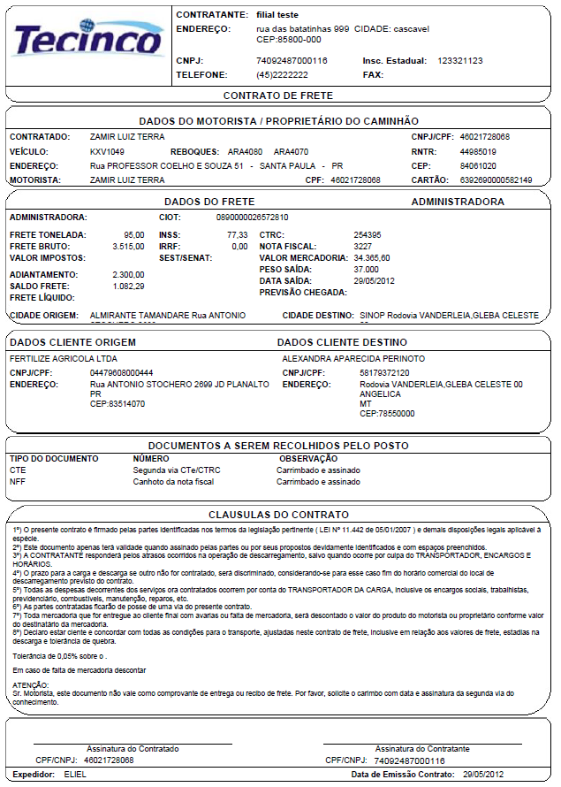

## 8.2 Arquivo de cancelamento

Deve seguir a seguinte nomenclatura: CAN_YYYYMMDD_identificador.txt

onde:

* "can_" identificar que é um arquivo de abertura de contrato
* YYYYMMDD: ano, mês e dia do contrato
* *identificaror: qualquer identificador único do arquivo

### Registro: 0000: indica o contrato a ser cancelado

|  |  |  |  |  |
| --- | --- | --- | --- | --- |
| 0000 | Pai: - |  |  | **Ocorrência 0-n** |
| **Nome** | **Tipo** | **Descricao** | **Valor padrão** |  |
| Registro | S | Tipo do registro | 0000 |  |
| versao | S | Versão do registro | 1.01 |  |
| CNPJ filial | S | CNPJ da filial que emitiu o contrato |  |  |
| Viagem | S | Número do protocolo de abertura da viagem |  |  |
| Número contrato no ERP | S | Número do contrato do ERP |  |  |
| CIOT | S | Número do CIOT |  |  |
| Motivo | S | Motivo do cancelamento |  |  |
| CNPJ matriz |  | CNPJ da empresa contratante |  | Versao 1.01 |

## 8.2.1 Retorno do cancelamento: volta no diretorio retorno com o mesmo nome enviado

Para cada arquivo enviado são gerados arquivos de retorno com as extensões

* .sit : indica a situação atual do processo, pode ser retornado diversas vezes, é gerado a cada passo executado.
* .gen: arquivo enviado para a administradora no formato reconhecido por ela.
* .rec: arquivo de retorno dados pela administradora
* .ret: retorno padronizado, tratado pelo PEFConduit

Tanto o arquivo .sit quanto o arquivo .ret tem o mesmo forma, apresentado a baixo.

|  |  |  |  |  |
| --- | --- | --- | --- | --- |
| 0000 |  |  |  |  |
| **Nome** | **Tipo** | **Descricao** | **Valor padrão** |  |
| registro | S | Tipo do registro | 0000 |  |
| versao | S | Versão do registro | 1.00 |  |
| Administradora | S |  |  | Nota 8 |
| Viagem | S | Número da viagem no ERP |  |  |
| Protocolo de cancelamento | S | Número do protocolo de cancelamento |  |  |
| Motivo retorno | S | E-Erro  I-Informacao  C-Cancelado |  |  |
| Descrição erro | S | Descrição fornecida pela administradora |  |  |

|  |  |  |  |  |
| --- | --- | --- | --- | --- |
| 0001 | Pai: 0000 |  |  |  |
| **Nome** | **Tipo** | **Descricao** | **Valor padrão** |  |
| registro | S | Tipo do registro | 0001 |  |
| versao | S | Versão do registro | 1.00 |  |
| Data/Hora retorno | D |  |  |  |

Os arquivo .gen e .rec tem conteúdo de acordo com o manual da administradora integrada.

## 8.3 Arquivo de extrato

Deve seguir a seguinte nomenclatura: EXT_YYYYMMDD_identificador.txt

O arquivo de extrato deve ser inserido no diretório do “ENVIO”

Registro 0000 - Solicitação de integração de pagamentos

|  |  |  |  |  |
| --- | --- | --- | --- | --- |
| 0000 |  |  |  |  |
| **Nome** | **Tipo** | **Descricao** | **Valor padrão** |  |
| registro | S | Tipo do registro | 0000 |  |
| versao | S | Versão do registro | 1.00 |  |
| CNPJ_matriz | S | Cnpj da empresa contratante |  |  |
| CNPJ filial | S | CNPJ da filial que esta enviando o arquivo |  |  |

### 8.3.1 Arquivo de retorno de extrato

Registro 000 – header do extrato

|  |  |  |  |  |
| --- | --- | --- | --- | --- |
| 0000 |  |  |  |  |
| **Nome** | **Tipo** | **Descricao** | **Valor padrão** |  |
| registro | S | Tipo do registro | 0000 |  |
| versao | S | Versão do registro | 1.00 |  |
| Motivo retorno | S |  |  | R – retorno com sucesso, E –retorno com erro |
| Descricao do retonro | S |  |  |  |
| Data do extrato | D |  |  |  |

registro 0001 - detalhe do extrato

|  |  |  |  |  |
| --- | --- | --- | --- | --- |
| 0001 |  |  |  |  |
| **Nome** | **Tipo** | **Descricao** | **Valor padrão** |  |
| registro | S | Tipo do registro | 0001 |  |
| versao | S | Versão do registro | 1.00 |  |
| Sequencia | S | Um seqüencial fornecido pela administradora |  |  |
| Data lançamento | N | Data do evetno |  |  |
| Descricao | N | Descricao do evento junto a administradora |  |  |
| Observação |  | Alguma informação complementar |  |  |
| Viagem |  | Número da viagem junto a administradora |  |  |
| Valor |  | Valor do lançamento com sinal |  |  |
| Saldo |  | Saldo da conta |  | Disponivel somente para rodocred |

## 8.4 Consulta simplificada a contrato

Deve seguir a seguinte nomenclatura: CON_YYYYMMDD_identificador.txt

O arquivo de extrato deve ser inserido no diretório do “ENVIO”

Registro 0000 - Solicitação de integração de pagamentos

|  |  |  |  |  |
| --- | --- | --- | --- | --- |
| 0000 |  |  |  |  |
| **Nome** | **Tipo** | **Descricao** | **Valor padrão** |  |
| registro | S | Tipo do registro | 0000 |  |
| versao | S | Versão do registro | 1.00 |  |
| CNPJ_matriz | S | Cnpj da empresa contratante |  |  |
| CNPJ filial | S | CNPJ da filial que esta enviando o arquivo |  |  |
| Vaiagem no sistema | S | Número da vaigem no sistema |  |  |
| Número da vaigem | S | Número da viagem junto a administradora |  |  |
| CIOT | S | Número do CIOT |  |  |

### 8.4.1 Arquivo de retorno de extrato

Registro 0000 – header do extrato

|  |  |  |  |  |
| --- | --- | --- | --- | --- |
| 0000 |  |  |  |  |
| **Nome** | **Tipo** | **Descricao** | **Valor padrão** |  |
| registro | S | Tipo do registro | 0000 |  |
| versao | S | Versão do registro | 1.00 |  |
| Motivo retorno | S |  |  | R – retorno com sucesso, E –retorno com erro |
| Número da viagem | S |  |  |  |
| CIOT | S |  |  |  |

registro 0001 - detalhe da consulta

|  |  |  |  |  |
| --- | --- | --- | --- | --- |
| 0001 |  |  |  |  |
| **Nome** | **Tipo** | **Descricao** | **Valor padrão** |  |
| registro | S | Tipo do registro | 0001 |  |
| versao | S | Versão do registro | 1.00 |  |
| Parcela | S | Indica o tipo da parcela |  | Nota 28 |
| Data prevista | D | Data agendada para o evento |  |  |
| Valor previsto | N | Valor agendado para o evento |  |  |
| Data efetiva | D | Data que foi efetivado o evento |  |  |
| Valor efetivo | N | Valor efetivo do evento |  |  |
| Peso chegada | N | Peso de chegada |  |  |
| Local | S |  |  |  |
| Situacao | S |  |  | Nota 29 |

# 9 - Notas técnicas

## Nota 1:

* TipoPagamento_Cartao = 1
* TipoPagamento_ContaDeposito = 2
* TipoPagamento_ContaPoupanca = 3

## Nota 2:

* '0-Emitente do CT-e/CTRC',
* '1-Remetente',
* '2-Expedidor',
* '3-Recebedor',
* '4-Destinatário',
* '5-Tomador do Serviço'

## Nota 3:

O endereço deve ser composto por 3 partes

1. tipo do logradouro: conforme tabela dos correios
2. nome do logradouro
3. numero

exemplos:

1. Avenida Brasil, 5252
2. Rodovia BR116, 5000

## Nota 4

O telefone deverá ter o formato dd nnnnnnnn, onde o dd é o DDD sem o zero e nnnnnnnn é o numero do telefone com 8 ou 9 dígitos.

## Nota 5

Data deve ser no formato dd/mm/yyyy

## Nota 6

A tolerância caso não existe deve ser enviada com tipo 'X'

## Nota 7

Varia de acordo com a operadora, os valores de cada um dos parametros é de acordo com o manual da administradoras.

* NDD:

1. CategoriaPedagio -> indica a categoria do pedágio conforme tabela da NDDCargo

* PAMCARY:

1. CategoriaVeiculo -> indica a categoria do veiculo junto a pamcary conforme tabela da Pancary

* RODOCRED:

1. Modeloveiculo -> conforme tabela da rodocred
2. Tipoveiculo -> conforme tabela da rodocred
3. TipoRodagem -> conforme tabela da rodocred
4. TipoCombustivel -> conforme tabela da rodocred

* REPOM

## Nota 8

São valores válidos:

* NDD,
* RODOCRED,
* REPOM,
* PANCARY e
* TICKET

## Nota 9

Existem dois tipos de Operação de Transporte aceitos para a emissão de CIOT:

* P - O primeiro é denominado de “Viagem Padrão” e deve ser utilizado para o cadastramento de operações de transporte constituídas de viagens isoladas, ou avulsas, que são caracterizadas como aquelas viagens em que o transportador é contratado para realizar um transporte entre dois pontos, ficando liberado de suas responsabilidades quando entrega a carga no destino, e comprova este fato conforme o combinado com o contratante do serviço no início da viagem.
* T - O segundo tipo é denominado de “Operação de Transporte com TAC-agregado” que é o relacionamento comercial caracterizado pela vinculação do transportador a uma Empresa de Transporte de Cargas – ETC, ou a uma Cooperativa de Transporte de Cargas - CTC, por um período determinado, realizando diversas operações de transporte e sendo remunerado periodicamente. Neste tipo de relacionamento o transportador trabalha com exclusividade para o contratante, não sendo permitida a emissão de CIOT’s para o TAC por outro contratante. Todos os veículos do transportador ficam vinculados às operações do contratante, sem a necessidade de alterar a posse dos veículos no RNTRC.

## Nota 10

* R = Remetente
* D = Destinatário
* C = Consignatário
* O = Outro

## Nota 11

Utilizar a tabela do IBGE, quando for alguma cidade do exterior indicar o código 9999999. A validação é feita pela tabela oficial passível de consulta em <http://www.ibge.gov.br/home/geociencias/areaterritorial/area.shtm>

## Nota 12

Indica se o frete é

* (C)CIF ou
* (F)FOB

## Nota 13

Varia de acordo com a operadora, estes parametros são configurados com valor padrão no proprio PEFConduit, caso haja necessidade eles podem ser enviados junto no arquivo. Quando enviados, a configuração padrão é desconsiderada. O valor dos parametros é de acordo com o manual de cada administradora.

* NDDCargo:

1. GerarMovimentacaoFinanceira,
2. ImpressaoAutomaticaDOT,
3. TipoOperacaoTransporte
4. tpRateioRetencoes,
5. DadosAdicionais,
6. Confirmador,
7. LocalEfetivacaoPagamento,
8. EnvioDocumentos,
9. DocumentoParaEntregar,
10. EmailResponsavel
11. CadastraRota
12. NotificaRotaContratante
13. TipoRotaPadrao

* Repom:

1. OPERECAO_CODIGO,
2. ROTEIRO_IDA_VOLTA,
3. ROTEIRO_LINEAR,
4. CARTA_FRETE_COMPLEMENTAR,
5. TIPO_DOCUMENTO

* Rodocred:

1. GerarCIOT,
2. Documentos_Entrega,
3. CondicaoLiberacaoOperacao_Adt,
4. LocalRealizacao_Adiantamento,
5. CodigoOpercao_Saldo,
6. condicaoLiberacaoOpercao_Saldo,
7. Localrealizacao_Saldo,
8. CodigoOperacao_Extra,
9. CondicaoLiberacaoOperacao_Extra,
10. LocalRealizacao_Extra,
11. CodigoClausula: O sistema sempre gera uma clausula de Tolerancia do tipo TABBBBBB on A->tipo I ou E, BBBBBB->percentual
12. CodigoClausulaPeso: Clausulas que são somente adicionada quando o contrato é por Peso (ValorTotalMotorista diferente de ValorTotalFrete no registro 0000)
13. CodigoClausulaViagem: Clausula que são somente adicionada quando o contrato é por Viagem (ValorTotalMotorista igual ao ValorTotalFrete no registro 0000)

* Ticket

1. DocumentoParaEntregar

## Nota 14

* 1-Pago junto no cartão Frete,
* 2-Pago em separado com outro cartao,
* 3-Pago com ticket/TAG(quando disponivel pela operadora)

## Nota 15

O código fornecido pelo sistema deve ser numérico. Veja anexo 1 - Rotas na seção anexos deste manual.

Para as administradoras RODOCRED e PANCARY é permitido enviar somente os pontos origem e destino da rota, informado o codigo IBGE. Neste caso no registro 2000 indicar como codigo da rota no sistema o literal "SEM ROTA" e no registro 2100 os pontos origem e destino da rota.

Para NDDCargo é obrigatorio a rota para operação de transporte padrão. Para TAC agregado é opcional.

Para Ticket não é usada a informação de rota.

## Nota 16

Define qual a natureza da carga conforme tabela de códigos do Sistema Harmonizado de Designação e de Codificação de Mercadorias. Deverão ser somente os 4 primeiros dígitos.

## Nota 17

recomenda-se que nos sistema tenha um link para acesso ao portal da ANTT, de forma ao transportador validar o RNTRC (<http://rn3.antt.gov.br/system/Modulos/Transportador/tra00006.aspx>)

## Nota 18

Indica o código do desconto

## Nota 19

O valor do saldo deve ser ValorTotalMotorista - ValorAdiantamento - ValorINSS - ValorSEST - ValorSENAT - ValorIRRF - SomatorioDescontos(registro 0100)

## Nota 20

O valor do adiantamento deve fechar com a soma do registro 0400

## Nota 21

O numero do contrato de frete é um identificador unico para com o sistema do cliente.

## Nota 22

O número da viagem somente é retornado por algumas administradoras. NDDCargo não retorna este numero.

## Nota 23

O somatorio dos valores no registro 0400 deve fechar com o campo valoradiantamento do registro 0000

## Nota 24

O valor do pedágio é retornado pelas adminsitradoras NDDCargo, Repom e Rodocred. Para a Ticket é retornado o mesmo valor enviado.

## Nota 25

O documento e série do documento é o numero da CTe/Manifesto de carga a que se referencia o CIOT.

## Nota 26

A resolução da ANTT diz que deve ser emitido CIOT obrigatoriamente para empresa com RNTRC do tipo TAC ou equiparados a TAC, que são empresas com RNTRC do tipo ETC mas perante a ANTT são equiparadas a TAC.

## Nota 27

O órgão emissor pode ser tanto o número quanto a sigla do mesmo

|  |  |  |
| --- | --- | --- |
| Código | Sigla | Descrição |
| 1 | SSP | Secretaria de Segurança Pública SSP |
| 2 | CNH | Carteira Nacional de Habilitação CNH |
| 3 | MMA | Ministério da Marinha MMA |
| 4 | DIC | Diretoria de Identificação Civil DIC |
| 5 | POF | Polícia Federal POF |
| 6 | IFP | Instituto Félix Pacheco IFP |
| 7 | POM | Polícia Militar POM |
| 8 | IPF | Instituto Pereira Faustino IPF |
| 9 | SES | Carteira de Estrangeiro SES |
| 10 | MAE | Ministério da Aeronáutica MAE |
| 11 | MEX | Ministério do Exército MEX |

## Nota 28

A parcela da consulta a contrato pode ser um dos valore abaixo.

ADIANTAMENTO

SALDO

DIARIA

CUSTO

DESCONTO

PEDAGIO

AJUSTE DE FRETE

QUEBRA DE PESO

ESTORNO DE FRETE

A quantidade e a parcela pode variar de acordo com a adminstradora de frete.

## Nota 29

A situação pode ser um dos valores

CONCLUIDA

PREVISTA

CANCELADA

BLOQUEADA

# 9 Perguntas e respostas

P1. Qual o nível de privilégios do sistema operacional requeridos pelo PEFConduit ?

Ele deve ser executado com privilégios de administrador. Caso não seja podem acontecer problemas de comunicação com as adminsitradoras.

P2. Quais são os campos obrigatórios?

Cada administradora tem um conjunto de campos obrigatórios. Assim sendo, sempre tenha como base que todos os campos são obrigatórios.

# 10 Anexos

## Anexo 1 - Controle de rotas

### Para administradora Pamcard.

Para a integração na Pamcard, as rotas devem ser cadastrada no site da Pamcard, sendo que no campo descrição da rota (na figura 2 identificado no campo Nome), deve ser indicado o código da rota no sistema (campo registro 2000 campo 3). Este será o elo de ligação entre os sistemas.

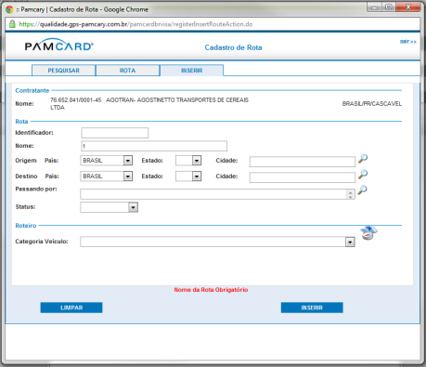

Figura 2. Tela de cadastro de rota da Pamcard

### Administradora Rodocred

Para a integração na Rodocred, as mesmas rotas devem ser cadastrada no site da Rodocred, sendo que no campo descrição da rota (na figura 3 identificado no campo Nome da Rota), deve ser indicado o código da rota no sistema (campo registro 2000 campo 3). Este será o elo de ligação entre os sistemas.

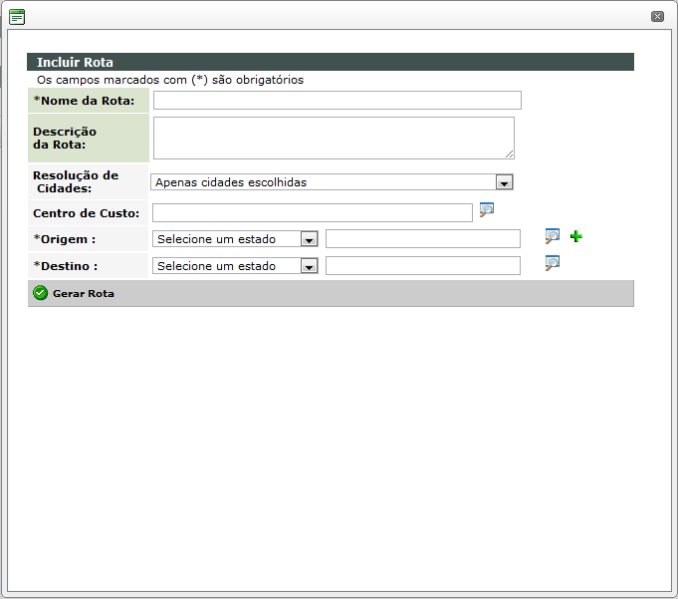

Figura 3. Tela de cadastro de rota da rodocred

### NDD cargo

As rotas devem ser cadastrada no site da NDDCargo, informando-se no campo codigo no ERP o codigo no sistema (campo registro 2000 campo 3).

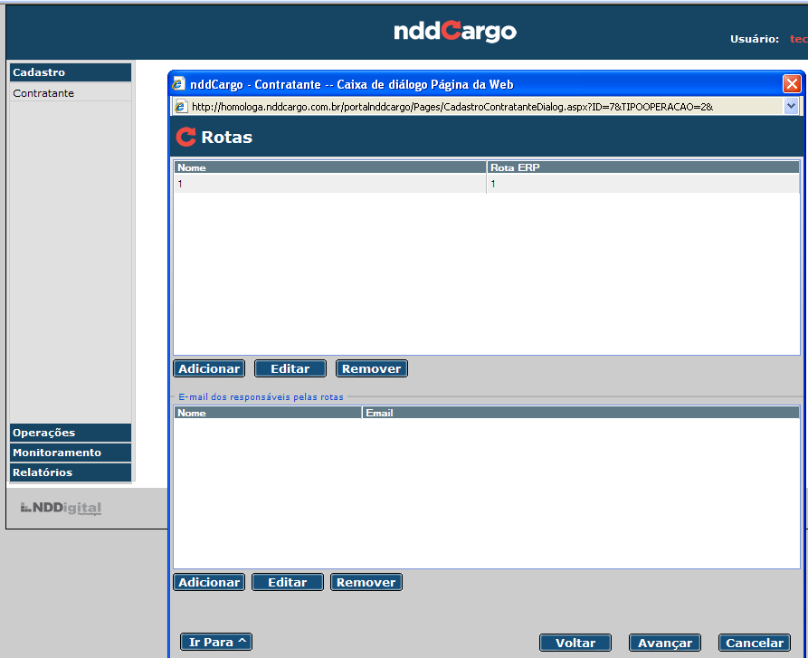

no caso da ndd, é necessário pré-cadastrar as rotas devido ao fato de não haver um retorno se a rota já existe ou não no sistema da NDDCargo.